New Arrivals
1 January 2024
UNRWA Al-Salaam Preparatory School
Rafah
Photos by Fadi Thabet

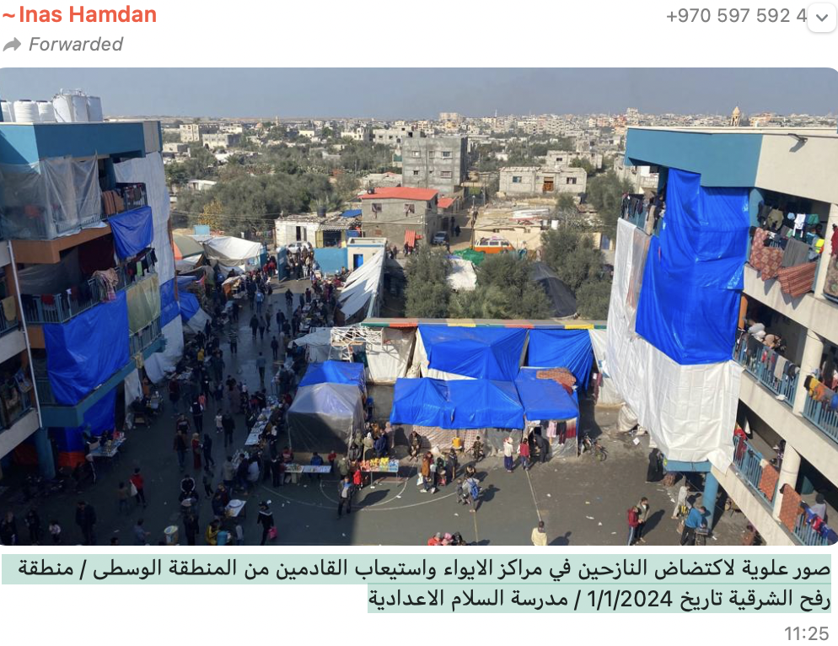

Newly-arrived internally displaced people (IDPs) gather at the UNRWA al-Salaam Preparatory School-turned-shelter. The IDPs are arriving from the central and eastern Rafah region.

صور علوية لاكتضاض النازحين في مراكز الايواء واستيعاب القادمين من المنطقة الوسطى / منطقة رفح الشرقية تاريخ 1/1/2024 / مدرسة السلام الإعدادية

